Foglalkozások anyagai:

- Kisebb csoportokban, párokban labdaátadások különböző módon, különböző testhelyzetekből.
- Egykezes felső átadások gyakorlása párokban, ügyesebb és ügyetlenebb kézzel. Hibajavítás, könyök helyzete.
- Kétkezes és egykezes labdaátadások helyben és mozgás közben.
- Kétkezes mellső és kétkezes felső átadások párokban és fallal szemben.
- Egykezes felső átadások gyakorlása párokban, ügyesebb és ügyetlenebb kézzel. Hibajavítás, könyök helyzete.
- Védekező mozgás gyakorlása labda nélkül, oldalazó szökdelések, lépések.
- Kapura lövések (kitámasztásos, felugrásos, beugrásos)
- Célba dobó versenyek játékos formában versenyszerűen. Kidobó játék szivacskézilabdával.

A foglalkozásokat természetesen játék is színesítette: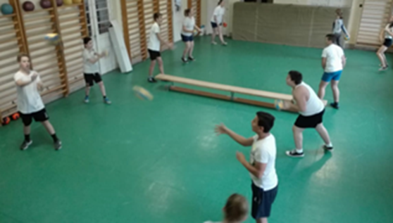

- Kidobó játék szivacskézilabdával.
- Labdás ügyességfejlesztés váltóversenyek formájában
- Labdás sor – és váltóversenyek.
- Labdás fogójátékok.

A kézilabda játék nem csupán a helyes dobó mozdulat elsajátításában nyújt segítséget, mellette segíti a figyelem és a koncentráció határának kiterjesztését is. A játékban való aktív részvétel szükségessé teszi a labdakezelés egyes területein, így az átvételben, a labdafogásban, az átadásban, valamint a labdavezetésben bizonyos fokú jártasságot. A foglalkozások végére a szakkör tagjai igazi csapattá váltak.
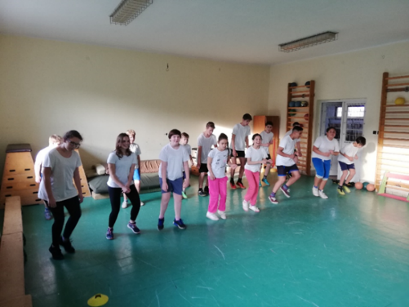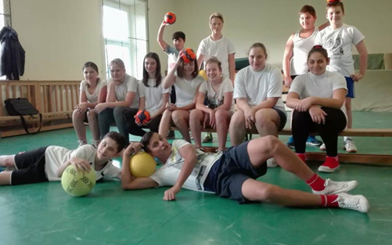
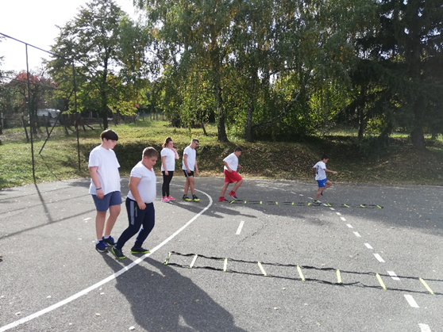

Labdarúgás foglalkozás
A labdarúgás foglalkozásokon az egymásra figyelés, együttműködési képesség fejlesztése nagyon fontos. Az időjárás nem minden esetben volt kegyes a labdarúgócsapatokhoz. Rossz idő esetén a foglalkozásvezetővel a klubtagok elméleti órákat tartottak: videót néztek az Aranycsapatról, majd játékos, rejtvényes feladatokkal adtak számot a focival kapcsolatos tudásukról. A gyerekek nagyon szerettek iskolánk szabadtéri focipályáján játszani. A csapatszellem kialakítása, a test és lélek együtt nevelése fontos feladata volt a foglalkozásvezetőnek. A megfelelő futó-és rugótechnika elsajátítása, az önbizalom növelése a labdarúgás tevékenység alappilére volt. A foglalkozások házi bajnoksággal végződtek, ahol a napközben tanultakról adhattak számot a jelenlévők.
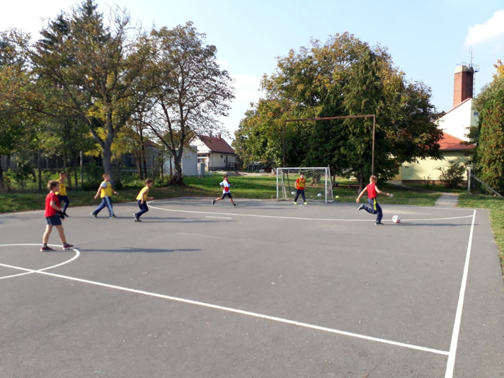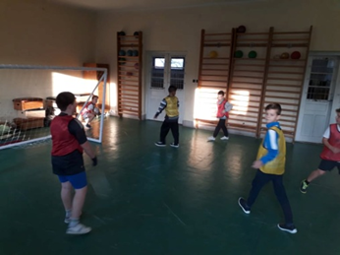

Kölyökatlétika foglalkozás
Ezeken a foglalkozásokon az alábbi fejlesztésekre került sor:
- állóképességi futás;
- sprint-gát váltó;
- helyből távolugrás;
- kislabdahajítás;
- keresztszökdelések;
- futások a koordinációs létrán;
- szivacsgerely hajítása;
- kétkezes felső dobás medicinlabdával.
A koordinációs létra használatával a figyelem és fegyelem fejlesztése is középpontba került.
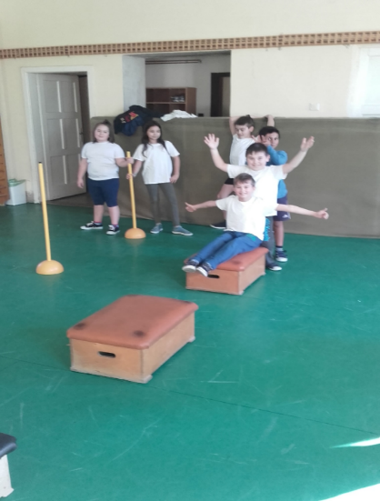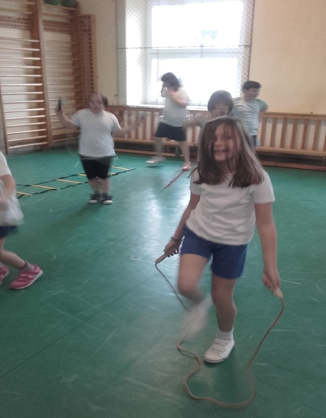

Kirándulások, túrák
Gyalogtúra a Farkas-erdőben
2017. november 10-én ½ 2-kor 30 fővel gyalogtúrára indultunk. A csoportvezetői, túravezetői feladatokat testnevelő tanárunk, Sándor Péter látta el. A gyerekek mellé felügyelő tanárként Németh Ildikó érkezett.
A csoport az iskola udvarán gyülekezett, majd a faluban rövidesen a Kék-túra útvonalára tértünk rá. A falu sportpályája mellett elhaladtunk, majd átkeltünk a forgalmas 84. főúton. Ezután már erdei aszfaltos magánúton haladtunk. Csaknem egy órás gyaloglás után a Banyafákhoz értünk. Az 50 éve kidőlt fák már nagyon korhadt állapotban vannak, mégis lenyűgöztek bennünket hatalmas méreteikkel. Az erdészet pihenőhelyet, esőbeállót, szalonnasütő helyet alakított ki mellettük.
Rövid pihenő után továbbhaladtunk a hidegkúti erdészház felé. Sajnos hamar sötétedett, ez visszafordulásra kényszerített bennünket. Megcsodáltuk az őszi erdőt, a színes faleveleket. A szélcsendes időben folyamatosan hullottak ránk a falevelek.
A jó hangulatú gyalogtúrán visszafelé Scherg Lőrinc erdész sírját látogattuk meg. ½ 5-kor értünk vissza az iskola udvarára, a vásárosmiskei tanulók elérték még a hazafelé induló autóbuszt.

